***Рекомендации для родителей***

***«Поделки к 9 мая дома и в детском саду своими руками»***

Современные дети теряют ту ценность этого великого праздника - Дня Победы, которая была в сердцах каждого еще буквально десяток лет назад. Поэтому так важно подготовить ребенка к празднику 9 мая, рассказать ему, что это за день и почему день 9 мая так важен. А закрепить информацию помогут различные поделки и совершенно из разных материалов и в разных техниках. Это могут быть поздравительные открытки, различные виды боевой техники, солдатики из пластилина, корабли, самолеты.

Бумага - наиболее простой в работе с детьми материал, поделки из нее получаются яркие и долговечные. Плоские открытки и объемные поделки - все это можно сделать из цветной бумаги. Ко дню Победы обычно делают открытки, цветы - гвоздики, по одной, в букетах, обвязанные георгиевской лентой:

Аппликации с военной техникой, например, танк в технике "обрывная аппликация". Такая техника хорошо выполняется даже малышами от 2 лет, стоит лишь распечатать любой шаблон – картинку.

 



***Объемные поделки в виде «Катюш», танков или самолетов из цветного картона или бумаги:***

 

***Объемная аппликация из фольги и гофрированной бумаги:***

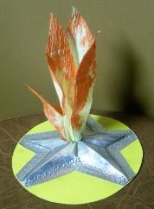

***Объемный вечный огонь на постаменте:***

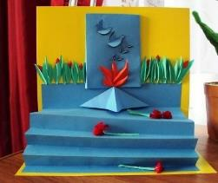 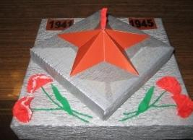***Поделка из ниток и помпонов, но можно заменить технику на торцевание:*** 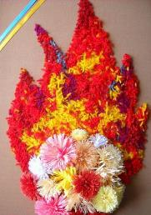

***Поделки из треугольных модулей***

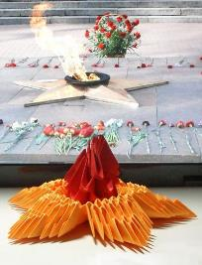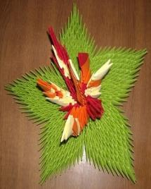

***Ордена боевой славы и звезды из бумаги:***

Поделки к 9 мая из соленого теста и пластилина

*Поделки из соленого теста:*

1 ст.муки, 1/2 стакана соли,

1/2 стакана воды, вымесить тесто.

Готовые поделки высушить в духовке, раскрасить.

Из теста ко дню Победы получаются отличные ордена и медали, а из пластилина можно слепить что угодно - от цветов до моделей военной техники.

 

